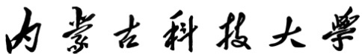
20 级学生军训缓训（跟训）申请表
学号 |  |  |  | 姓名 |  | 联系电话
学院 |  |  |  | 专业  班级 |  | 电子邮箱
申请类别 |  |  | 缓训（ ） 跟训Ⅰ（ ） 跟训Ⅱ（ ）
缓训（跟训）原因 |  | 申请人签字：  年 月 日
所在学院意见 |  | 签字（公章）：  年 月 日
武装部意见 |  | 签字（公章）：  年 月 日

注：1、此表须附相关证明材料。
2、此表一式2份，所在学院和武装部各留存1份。
3、批准缓训的学生由学院做好跟踪教育管理工作。
4、跟训Ⅰ类不需要到训练场地训练，由学院做好军训学习教育管理工作；跟训Ⅱ类须到训练场地接受指定的军训学习教育安排。

